高島市ブランド認証申請制度　手続きの流れ

申請の流れ

**★4月頃**

①申請予定一覧の提出（任意）

**●農薬・肥料資材の使用後～収穫の2週間前**

②申請（実績を市へ提出）

審査、③現地確認、認証

④実績報告（「見込み」で申請した場合のみ）

**書類の提出先：高島市役所 農業政策課**

**※すべての書類が、メールでも提出可能です。**

**TEL：0740-25-8511**

**NAIL：nousei@city.takashima.lg.jp**

⑤認証シール購入（任意）

**●出荷終了後**

⑥出荷記録（農業者で保管）

）

**①申請予定一覧の提出（4月頃　※任意）**

　4月時点での年間の申請予定を市まで提出してください。申請前に品目・ほ場等を把握できたものは、③現地確認 を、申請前であっても順次実施していきます。

提出書類

　・申請予定一覧

**②申請 （農薬・資材等使用後～収穫の2週間前まで）**

　農薬・資材等の使用が完了した時点で、申請が可能です。栽培方法が同じ（使用した農薬・資材等の量・使用時期が同じ）ものは、複数のほ場・品目であっても1件として申請できます。

また、農薬・資材等の使用前に、実施「見込み」として申請することも可能です。その場合は、実績確定後に④実績報告書の提出 が必要になります。

 提出書類

・高島市農産ブランド認証申請書（様式第1-1号）

・品目一覧（様式第1-2号）

・ほ場一覧（様式第1-3号）

・高島市農産ブランド認証チェック表（様式第1-4号、第1-5号）

※チェック表は、年数回申請がある場合、2回目以降は省略可。

※使用した農薬・資材等がなにか分かるもの（納品伝票、領収書、有機資材の証明書等）を保管しておいてください。審査にあたり提出をお願いする場合があります。

**③事務局による現地確認**

 　現地確認とは、収穫前に市職員が申請ほ場を訪れ、品目や面積などから申請内容が適当であることを確認するものです。立ち会っていただく場合、事前に電話で日程調整を行いますので、ご協力ください。

認証されると、認証番号の入った 高島市農産ブランド認証書 が郵送で届きます。

**④実績報告書の提出（※実施「見込み」での申請のみ）**

 提出書類

・高島市農産ブランド実績報告書（様式第7号）

**⑤シールの申込（認証後　※任意）**

　高島市役所農業政策課の窓口で販売しています。

提出書類

・高島市農産ブランド認証品 シール申込書（様式第5-1号）

・認証書の写し

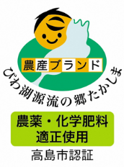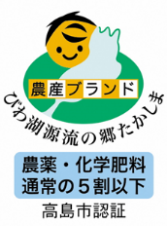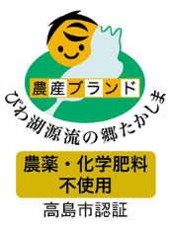

※シールは、大（1枚３円）、中（1枚2円）、小（1枚1円）の３サイズ

**⑥出荷・販売**

認証マークを貼付し、農産物を出荷・販売することができます。以下の様式を参考に、出荷記録を作成・保管してください。委員会からの要望があった場合は、提出をお願いする場合があります。

・高島市農産ブランド出荷記録書（様式第１１号）

*※加工品の申請および小売りの申請に関しては、電話または窓口でお問い合わせください*。

何か疑問等ございましたら。高島市農業政策課までお願いいたします。